ОПИСАНИЕ ОБЪЕКТА ЗАКУПКИ
Техническое задание на изготовление и поставку полиграфической продукции

1. Общие сведения
1.1. Объект закупки: визитная карточка (далее – Товар).
1.2. Срок поставки Товара
Срок передачи Товара: в течение 5 (пяти) рабочих дней от даты заключения контракта.
1.3. Место поставки Товара
Поставка Товара осуществляется по адресу: г. Москва, Ермолаевский пер., д. 3.

2. Требования к поставке товара
Доставка, разгрузка Товара осуществляется силами и средствами Поставщика.
Доставка Товара производится Поставщиком в согласованные между Заказчиком и Поставщиком рабочие дни Заказчика: с понедельника по четверг с 10:00 до 17:00 часов, по пятницам – с 10:00 до 15:00 часов по московскому времени, на условиях контракта и настоящего Технического задания. Поставщик должен учитывать режим работы Заказчика при поставке Товара.

2.1. Требования к качеству поставляемого Товара
Поставляемый Товар должен быть новым (товаром, который не был в употреблении, в том числе который не был восстановлен, не были восстановлены потребительские свойства) и на него должна распространяться полная гарантия производителя.
Функциональные, технические и качественные характеристики, эксплуатационные характеристики поставляемого Товара должны соответствовать требованиям настоящего Технического задания.
№  п/п | Наименование товара | Функциональные, технические и качественные характеристики, эксплуатационные характеристики Товара | Ед. изм. | Кол-во
1. | Визитная карточка  ОКПД2: 18.12.19.190 | Формат: 90х50 мм;  Материал: бумага дизайнерская Comet Brilliant с эффектом перламутра;  Цвет: слоновая кость;  Плотность: не менее 285 г/м2;  Печать текста и изображения производится цифровым способом, печать: 4+0  Комплект поставляется в индивидуальной упаковке для обеспечения целостности Товара при перевозке и хранении.  Образец визитной карточки:  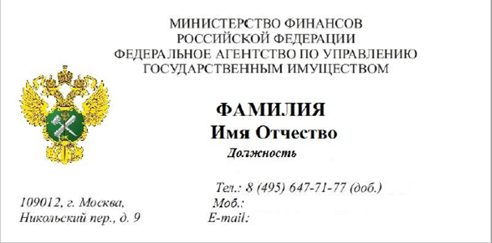 | шт. | 500

3. Требования к упаковке Товара
Товар поставляется в упаковке, обеспечивающей его сохранность при транспортировке, защищающей от повреждений и воздействия внешней среды. Упаковки не должны иметь нарушений целостности, деформации и иных повреждений.

4. Требования к гарантийному сроку и объему предоставления гарантии качества
Поставщик гарантирует, что поставляемый Товар изготовлен в соответствии со стандартами и техническими характеристиками, указанными изготовителем, соответствует требованиям настоящего Технического задания, качество и безопасность поставляемого товара соответствует требованиям, установленным законодательством Российской Федерации, нормативными правовыми актами, что подтверждается сертификатами соответствия и/или иными документами, подтверждающими соответствие товара требованиям, установленным законодательством Российской Федерации, техническими регламентами, документами по стандартизации, в случае, если товар подлежит обязательной сертификации.
Поставщик принимает на себя гарантийные обязательства в отношении поставленного Товара в соответствии с условиями настоящего Технического задания.
Гарантийный срок на поставленный Товар должен составлять не менее 12 (двенадцати) месяцев с даты подписания Сторонами акта приема-передачи Товара.
При обнаружении дефектов товара в период гарантийного срока, возникших по независящим от Заказчика причинам, Поставщик обязан за свой счет устранить дефекты и заменить товар ненадлежащего качества новым, в срок 1 (один) рабочий день с момента получения письменного уведомления от Заказчика (в том числе посредством факсимильной связи с последующим направлением оригинала). Гарантийный срок на товар в данном случае продлевается на период устранения дефектов.

5. Порядок приемки и оплаты Товара
Одновременно с Товаром Поставщик передает Заказчику следующие документы:
- товарную накладную формы № ТОРГ-12 или универсальный передаточный документ в соответствии с письмом ФНС России от 21 октября 2013 г. № ММВ-20-3/96 (далее – УПД) в 2-х экземплярах (один экземпляр – для Заказчика и один экземпляр – для Поставщика);
- акт приема-передачи Товара в 2-х экземплярах (один экземпляр – для Заказчика и один экземпляр – для Поставщика), подписанный со стороны Поставщика;
- счет на оплату;
- иные относящиеся к Товару документы (при наличии).
Приемка Товара осуществляется в течение 20 (двадцати) рабочих дней с момента поставки Товара путем подписания Сторонами акта прима-передачи Товара с приложением иных относящихся к Товару документов (при наличии). В случае обнаружения каких-либо недостатков в количестве, качестве и т.д. Заказчик составляет мотивированный отказ от подписания акта приема-передачи Товара с указанием сроков устранения обнаруженных недостатков.
Оплата производится на основании подписанного Сторонами акта приема-передачи Товара и предоставления Поставщиком всех относящихся к Товару документов.

